SCENARIUSZ ZAJĘC NA DZIEŃ 14.05.2020R.GR.III

TEMAT: Bocian i żabki- malowanie muzyki.

CELE:

* rozwijanie umiejętności wokalnych, słuchu fonematycznego,
* poznanie wybranych instrumentów muzycznych,
* doskonalenie sprawności manualnej, rozwijanie umiejętności plastycznych,
* rozwijanie sprawności ruchowej.
* poznawanie otaczającego świata, bogacenie słownictwa,

1.Posłuchajcie wiersza T. Fiutowskiej pt. „Żabki” czytanego przez rodzica.

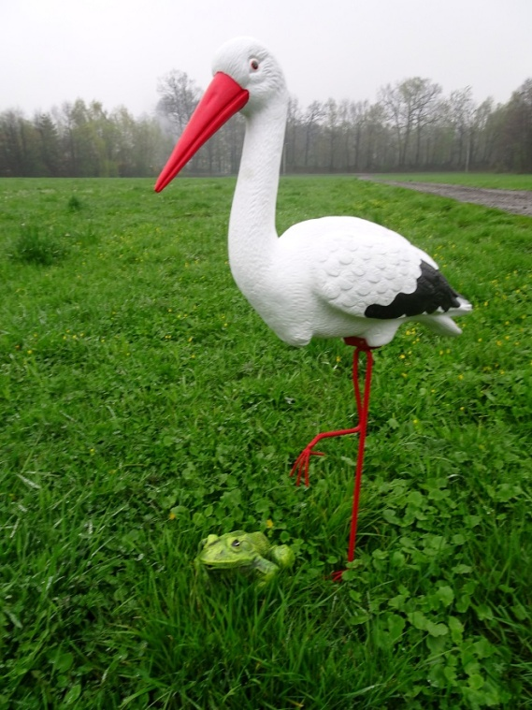

Przed groźnym boćkiem

Cztery żabki małe

Do stawu skakały.

Pierwsza- hyc!

Druga –hyc!

Trzecia- hyc!

A ta czwarta- nic.

Bociek nad nią stoi,

Już otwiera dziób,

A ona do wody chlup!

Ona- myk,

Ona- bryk,

Bociek nie ma nic!

2.Rozmowa na temat wiersza:

-kto występował w wierszu?

-Co robiły żabki?

-Co robiła czwarta żabka?

-Dlaczego żabki uciekły przed bocianem?

 3 A teraz naśladujcie głosy żab- głośno, cicho, w zależności od tego, jak trzyma rękę rodzic. Gdy podniesie ją do góry- mówicie głośno: rege, rege, kum, kum, a gdy ją opuści- mówicie cicho.

 4.Posłuchajcie utworu „Żabki i bocian” A. Szalińskiego, jednocześnie naśladujcie ruchy żabek i bociana (skakanie i rechotanie żab, skradanie się bociana, ucieczka żabek, odejście bociana, zasypianie bociana na jednej nodze, rozglądanie się żabek, czy w pobliżu nie ma bociana).

<https://www.youtube.com/watch?v=6ME8rNHARx4>

5.Posłuchajcie ponownie utworu „Żabki i bocian” i jednoczesne malujcie farbami ilustrację do niego

.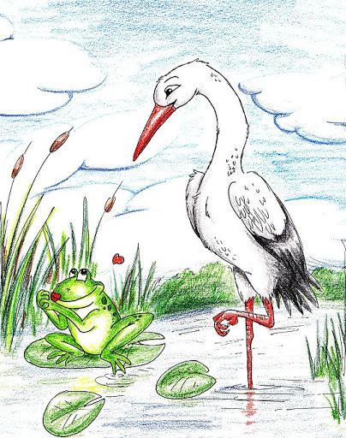 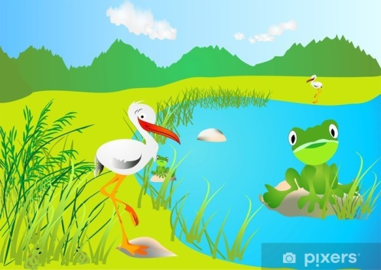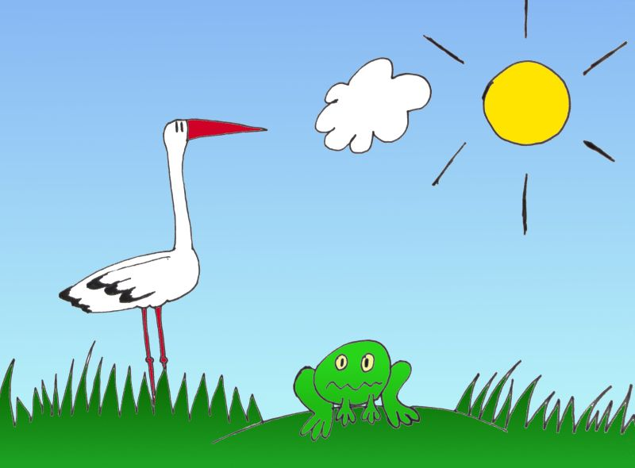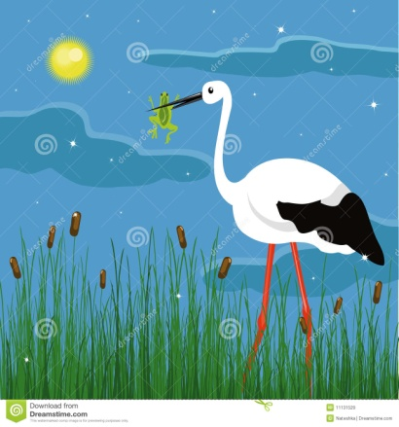

6. Jeśli wykonałyście wcześniej grzechotkę z puszki po napoju lub inny instrument muzyczny to możecie go wykorzystać do zabawy. Kiedy juz namalowałyście piękna pracę z bohaterami piosenki (bociana i żabki) to teraz możecie być muzykami, czyli osobami, które grają na jakimś instrumencie muzycznym. Poproście Rodziców aby ponownie wam włączyli piosenkę, a wy muzycy będziecie grać w rytm tego utworu. Na pewno wam sie to ,,muzykowanie" spodoba.

7. Zobaczcie jak to robią wasi koledzy z innych przedszkoli:

[przedszkolna orkiestra](https://www.youtube.com/watch?v=_F3lA8Frvuc)

8. Prosimy, powtórzcie sobie piosenkę pt. „Śpiewaj tak jak on".

<https://drive.google.com/file/d/1I7N_MkURLB_uVPKdqMwi-WF-BP6A2NN3/view?usp=sharing>

9. Na koniec, możecie sobie zrobić z rolki papieru toaletowego żabkę, bohaterkę z dzisiejszego wiersza.( wzór zamieszczam poniżej).

a dla 5-latków - wykonajcie proszę zadanie z karty pracy - Kolorowy start 5-latek, część 4, str. 25,26.

Życzymy przyjemnej zabawy! p.Renata i p.Kasia 

